МОСКОВСКИЙ ЭНЕРГЕТИЧЕСКИЙ ИНСТИТУТ
(ТЕХНИЧЕСКИЙ УНИВЕРСИТЕТ)

Отчет по лабораторной работе № 5
По численным методам
По теме:
«РЕШЕНИЕ СИСТЕМ НЕЛИНЕЙНЫХ УРАВНЕНИЙ».

Группа: А-13-12
Студент: Волокитин Антон.
Преподаватель: Вестфальский А.Е.
Вариант № 8.

Задача 5.1

Постановка задачи

Найти с точностью все корни системы нелинейных уравнений 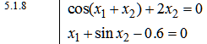

используя метод Ньютона для системы нелинейных уравнений. Найти корни с помощью встроенного блока решения уравнений GivenFind пакета MATHCAD.

Решение
- Используя пакет MATHCAD, локализуем корни системы уравнений графически.

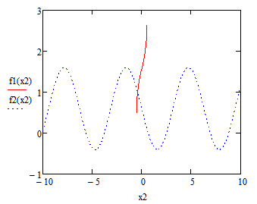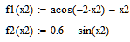

Из графика видно, что есть один корень
- Составим программу-функцию, вычисляющую корень системы двух нелинейных уравнений по методу Ньютона с точностью ε. Предусмотрев подсчет количества итераций. Для решения соответствующей системы линейных алгебраических уравнений использовать встроенную функцию lsolve пакета MATHCAD.

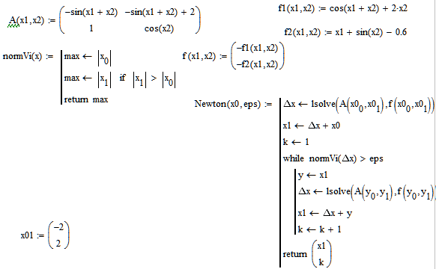

- Используя составленную программу, вычислить все корни заданной системы с точностью ε.
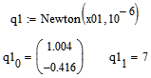
- Используя встроенный блок GivenFind пакета MATHCAD, найти все корни системы с точностью ε. Сравнить с результатами, полученными в п. 3.
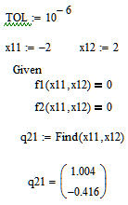
Видим, что ответ в обоих случаях получился одинаковым.

